1、经济学：面对稀缺性，如何选择的科学。包括微观、宏观。
2、经济学的2个重要问题：（1）生产什么？如何生产？为谁生产？（2）追求个人利益的选择，如何增加社会利益？
3、生产要素：土地、劳动、资本、企业家才能。
4、经济学思想方式：
（1）选择，是一种权衡——为了得到某东西，而放弃了其他东西。
机会成本：为了得到某东西，而放弃的价值最高的东西。是递增的，因为生产可能性边界凹向原点。
（2）所有的经济问题，都是权衡问题。
（3）社会的权衡问题，是公平与效率。
（4）所以选择都有成本。
（5）选择，在边际上，对激励的反应。
（6）研究方法：实证经济学：微观经济学多用此法，经济现象是什么？不含价值判断
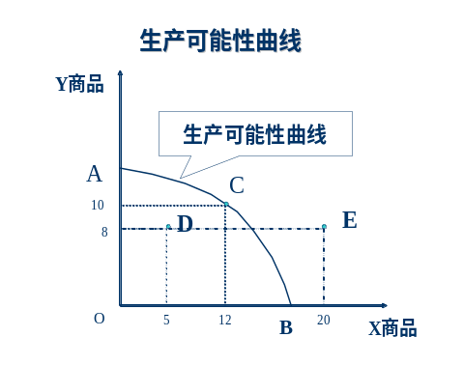规范经济学：宏观经济学多用此法，价值判断。
5、生产可能性边界(PPF production possibility frontier)：
在现有技术、资源下，利用一切资源，生产的最大可能产量。
表示生产的稀缺性。
PPF上的点，是有生产效率的点。
沿PPF，机会成本增加。
6、边际成本：多生产一单位某产品的机会成本。
7、经济增长：生产可能性扩大，
来源：资本积累（包括人力资本）、技术进步。
成本：放弃当前消费。
8、比较优势、绝对优势、动态比较优势：
比较优势：一人，以低于其他人的机会成本，完成某活动。
比较机会成本。
绝对优势：在所有活动中，一人比其他人更有效率。
比较生产率。
动态比较优势：来自“干中学”。一人/国，在某领域，专业化分工，+“干中学”→最小机会成本。
9、产权：财产的所有权、使用权、处置权。
知识产权：创造性的无形资产，包括：出版权、专利权等。
10、配置效率：产品的MC=MP（边际成本=边际利益），资源的有效利用。
需求、供给
1、货币价格：以货币表示的价格。
相对价格：一种价格与另一种价格的比率，相对价格是机会成本。
2、需求定理：其他条件不变，价格越高，需求量就越少。∵替代效应、收入效应。
需求的变动：价格之外的影响因素变动时→需求的变动。整条需求曲线移动。
影响因素包括：相关物品的价格（替代品、互补品）、预期的未来价格、收入（正常物品、低档物品）、人口、偏好。
需求量变动：价格的变动→需求量的变动。沿需求曲线移动。
3、供给定理：其他条件不变，价格越高，供给量就越多。
供给的变动：价格之外的影响因素变动时→供给的变动。整条供给曲线移动。
影响因素包括：生产资源的价格、相关物品的价格（替代品、互补品）、预期的未来价格、供给者的数量、技术。
供给量变动：价格的变动→供给量的变动。沿供给曲线移动。
4、均衡价格：需求量=供给量时的价格。
均衡数量：价格均衡时，买卖的数量。
市场均衡：需求=供给。
弹性
1、需求价格弹性、总收益
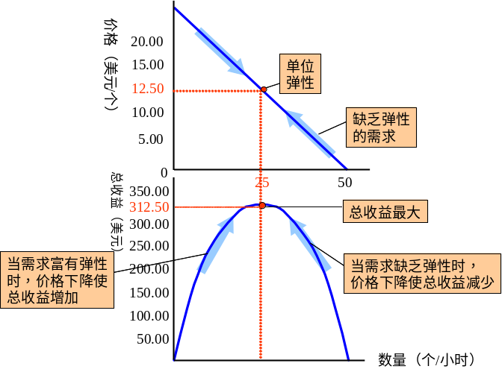
富有弹性的需求：价格↓1%，销售量↑>1%→总收益↑。
单位弹性的需求：价格↓1%，销售量=1%→总收益不变。
缺乏弹性的需求：价格↓1%，销售量<1%→总收益↓。
2、需求的收入弹性

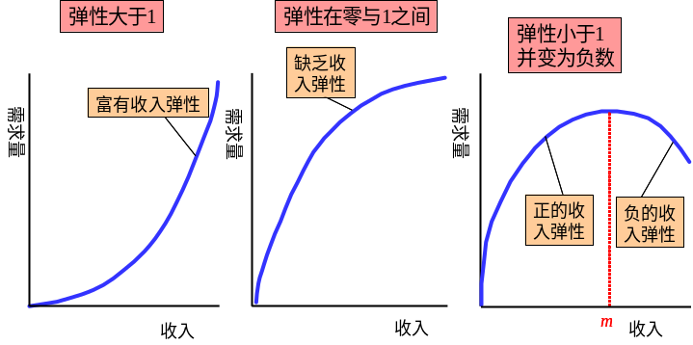

3、供给弹性取决于：资源替代的可能性（资源越独特，供给就越缺乏弹性）、
供给决策的时间（供给者调整价格的时间越长，供给就越富有弹性）。
效率、公平
1、资源配置方式：
（1）市场价格：
（2）计划：
（3）多数法则：以大多数人投票的结果，来配置资源。
（4）竞赛：把资源配置给优胜者。
（5）先到先得：
（6）抽签
（7）个人特征
（8）暴力
2、效率：取决于“边际成本”∨“边际利益”。
3、边际利益，决定需求；
需求曲线，是边际利益曲线。市场需求曲线，是个人需求曲线的水平加总，是社会边际利益曲线。
边际利益：多消费一单位的某物品/劳务，获得的利益。用最大支出意愿量，来衡量。
边际利益递减原理：边际利益，随消费的增加而减少。
4、最低供给价格，决定供给；
供给曲线，是边际成本曲线。市场供给曲线，是个人供给曲线的水平加总，是社会边际成本曲线。
边际成本：多生产一单位的某物品/劳务，机会成本。用机会成本，来衡量。
边际成本递增原理：边际成本，随产量的增加而增加。
5、价值，是愿意支付的；价格，是必须支付的。
机会成本，是生产者支付的；价格，是生产者得到的。
消费者剩余：物品的价值-价格＞0，且是购买量的总和。
生产者剩余：物品的价值-生产它的机会成本＞0，且是产量的总和。
6、竞争市场有效率吗？
竞争均衡时：社会边际利益=社会边际成本；资源，有效利用。
消费者剩余+生产者剩余=最大。
无谓损失：无效率的生产→生产过多/生产不足→总剩余↓。衡量无效率的程度。
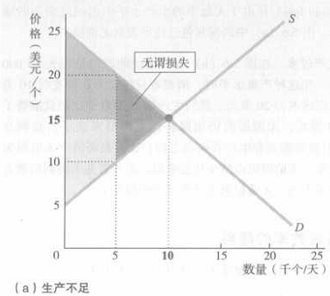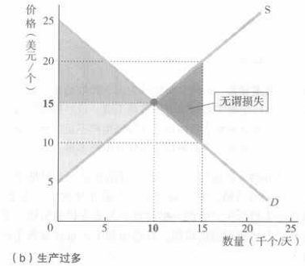
7、实现效率的障碍
（1）价格、数量管制；
（2）税收、补贴、配额
（3）外部性
（4）公共品、公共资源
（5）垄断
（6）高交易成本
这些都会引起生产不足/生产过剩→无谓损失、无效率。
8、市场的替代方法：市场无效率时，可用“多数法则”、 企业内部的计划体制、偶尔用“先到先得”补充。
9、经济学家对效率的意见，一致。但是，对公平，不一致。
如果结果是不公平的，这就是不公平。结果公平→收入从富人转移到穷人，使最穷的人状况尽可能变好
如果规则是不公平的，这就是不公平。规则公平→产权、自愿交换。
功利主义：“最大多数人的最大幸福”的原则。
罗尔斯：在考虑收入转移的所有成本下，公平分配，是的分配。
艰难的权衡：收入的再分配，引起的效率与公平之间的权衡。因为再分配，使用稀缺资源，弱化激励。
10、对称原则：相似情况下，人们一定得到相似对付的规则。

竞争市场，如果私人产权、自愿交换，如果没有下列情况，资源配置是有效率的：
（1）价格、数量管制；
（2）税收、补贴、配额
（3）外部性
（4）公共品、公共资源
（5）垄断
（6）高交易成本
如果资源配置是有效率的，那么，也是公平的。
现实中的市场
1、住房市场：（1）SS：短期供给，LS：长期供给。
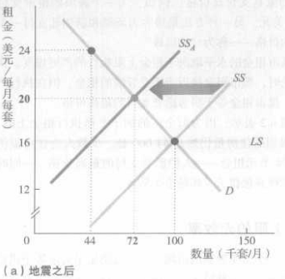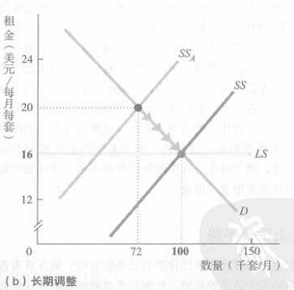
（2）租金上限→住房短缺→搜寻活动、黑市： 租金上限→无效率：
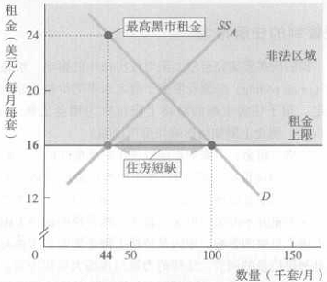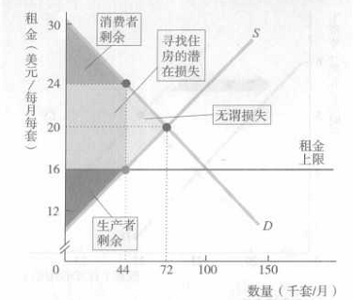
租金上限→住房短缺
→某些人的租金↓，某些人的租金↑。

2、劳动市场，最低工资：
（1）不熟练的劳动市场：
短期： 长期：
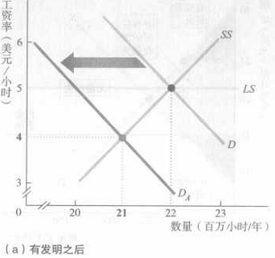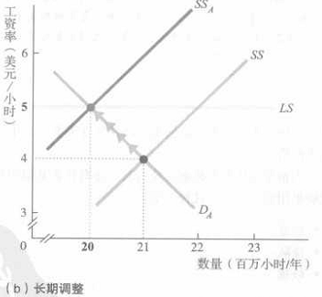
- 最低工资→失业： （2）最低工资→搜寻时间→无效率：
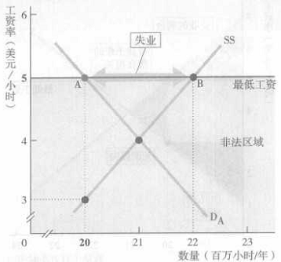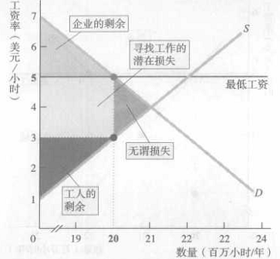
3、税收：
（1）向卖者征税： 向买者征税：

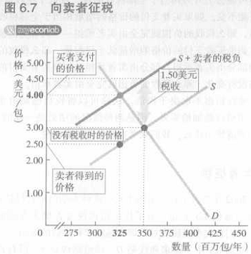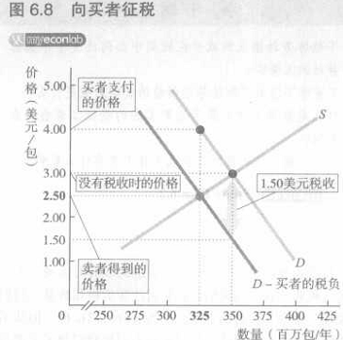
（2）无效率：
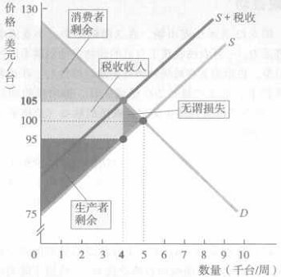
4、农产品市场：
（1）收成波动：
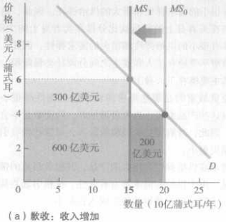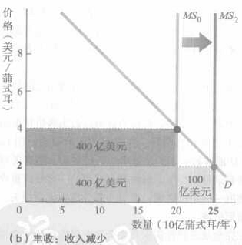
（2）补贴：→生产过多→价格下降。
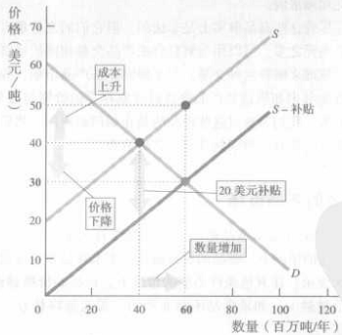
（3）生产配额→生产不足，价格↑。
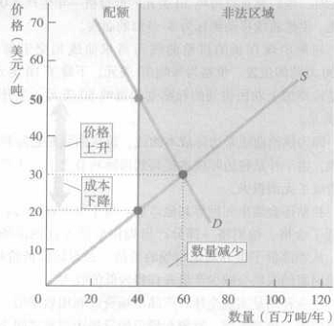
5、非法产品市场： CBL——违法出售毒品的成本。
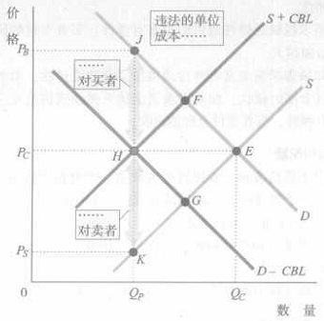 | - 对卖者的惩罚：S→S+CBL；E→F。  - 对买者的惩罚：D→D-CBL；E→G。  - 对买卖者的惩罚： E→H。  税收：→逃税。

效用与需求
总效用最大化：收入全部用光+每产品、每元的边际效用相等。
价值悖论：—— 为什么，水的价值如此之低？钻石却十分昂贵？
—— 边际效用。
水，总效用大，但水的量也大→边际效用低。钻石，总效用小，但量也小→边际效用高；
（边际效用）/价格→都相等。即水，价低、边际效用低；钻石，价高、边际效用高。
—— 消费者剩余：水，价低、消费者剩余大；钻石，价高、消费者剩余小。
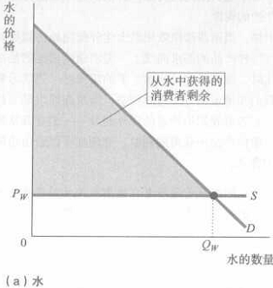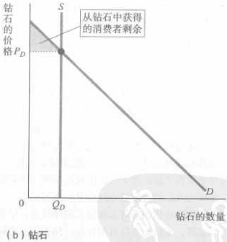
生产
- 企业的机会成本：包括显性成本（货币支出）、隐性成本（企业放弃而没得补偿——使用自有资本、时间；使用自有资本的机会成本，也叫隐性租金率）。
- 利润：企业家才能的报酬。
正常利润：企业家期望的平均报酬。是企业家才能的机会成本，是显性成本。
经济利润：=总收益-总成本。企业追求经济利润最大化。
3、企业的约束：——限制企业的利润。
（1）技术
（2）信息
（3）市场
4、集中度指标：（1）四企业集中率；（2）HHI；
（2）局限。
5、企业的存在原因：（1）降低交易成本——通过企业、市场。
（2）规模经济
（3）范围经济
（4）团队生产经济
6、技术效率：企业用最少的投入，生产既定的产量，的方法。
经济效率：企业用尽可能少的投入，生产既定的产量，的方法。
7、委托-代理问题解决：所有权、激励报酬、长期合同。
产量、成本
1、为什么ATC是U：
（1）TFC，分摊到更多产量上；
（2）边际报酬递减。
2、最小有效规模：LAC最小时的最小产量。
完全竞争
1、短期：
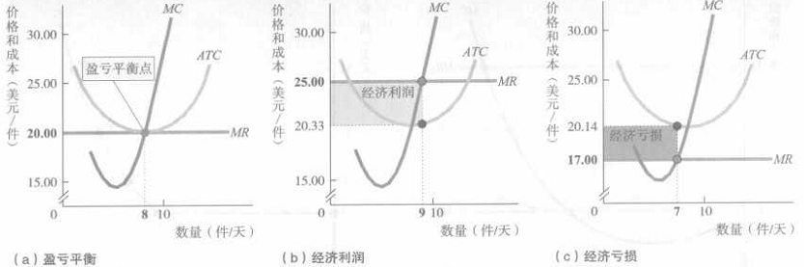
2、长期均衡价格，取决于外部性——外部经济：行业产出增加时，企业无法控制地成本下降的因素；
外部不经济：行业产出增加时，企业无法控制地成本增加的因素。
引入长期行业供给曲线——企业的设备规模、进入/退出，可变。
（1）成本不变行业——没有外部经济、外部不经济
（2）成本递增行业——有外部不经济
（3）成本递减行业——有外部经济
3、
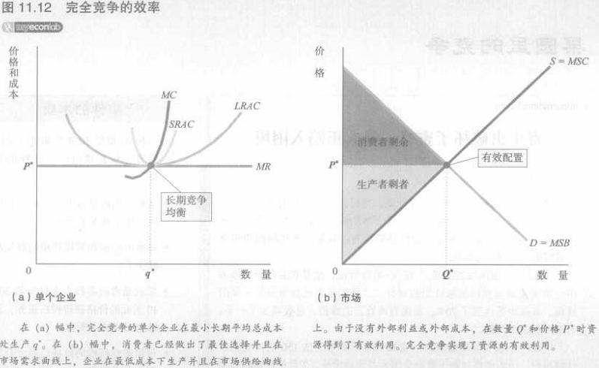
垄 断
1、垄断者，决不会在需求曲线缺乏弹性的区间，生产。
2、垄断者的产量与价格
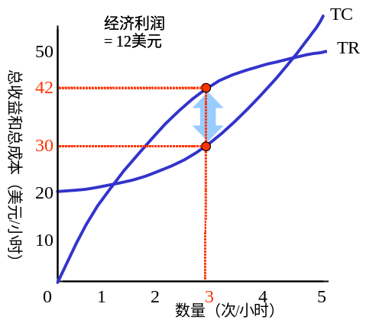
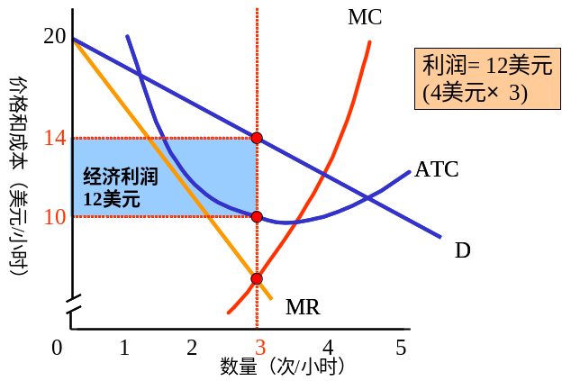

3、完全竞争 4、垄断的无效率
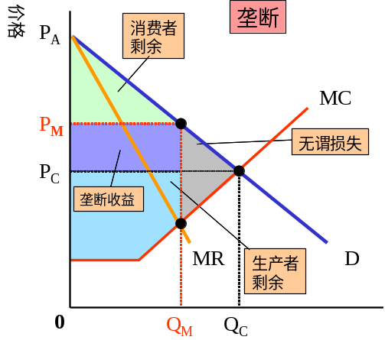
- 价格接受者
- 产量：在 MR = MC处
- P=MR =MC
- 无进入障碍
垄断
- 影响价格
- 产量：在 MR = MC处
- P >MC;
- 进入障碍
- 限制产量，高价
5、寻租：垄断者，努力获取垄断的经济利润的活动。
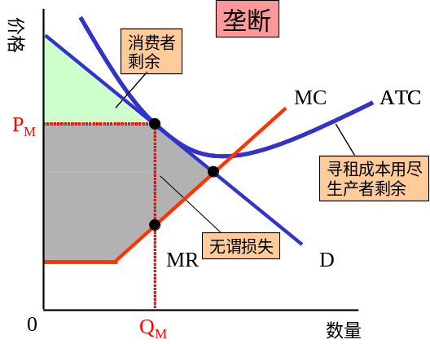
包括消费者剩余、生产者剩余、经济利润。
当垄断者试图将消费者剩余占为己有时，就会出现寻租。
寻租的2 种方式： 购买垄断（例如：出租车）——并非保证经济利润。
创造垄断（例如：议院外活动）——有显著成本。
寻租成本：

6、价格歧视
（1）航空旅行的单一价格 （2）价格歧视
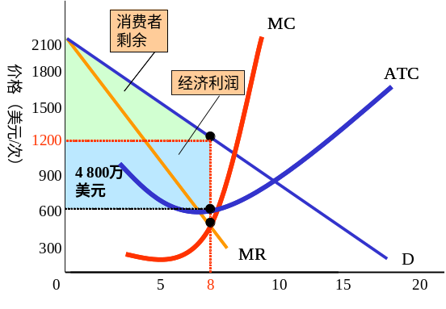
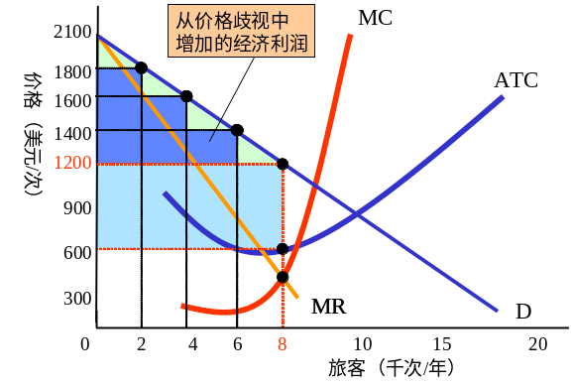

7、垄断管制，如何影响产量、价格、经济利润、效率
（1）自然垄断
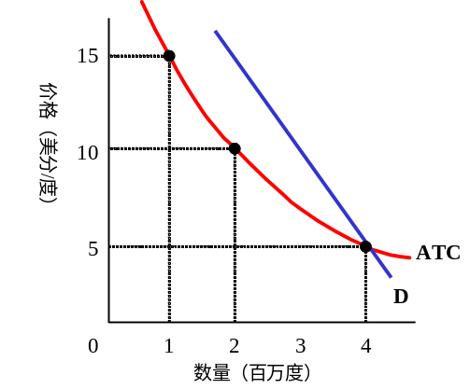

（2）管制自然垄断：
边际成本定价规则——P=MC——使受管制行业的总剩余最大化、是有效率的、使自然垄断企业亏损
平均成本定价规则——P=AC——企业得到正常利润。是无效率的，但比无管制的利润最大化，要好。
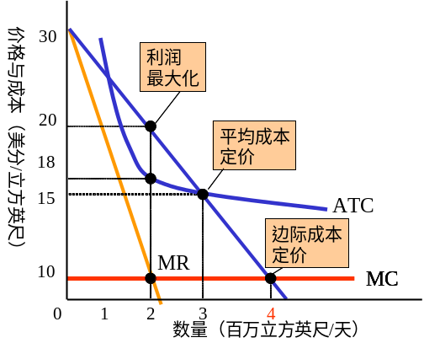

8、垄断的总损失=无谓损失+寻租而消耗的资源成本。
垄断竞争、寡头
1、垄断竞争、完全竞争的不同：
（1）生产能力过剩——在有效规模以下生产（有效规模：ATC最小点）；
（2）成本加价。
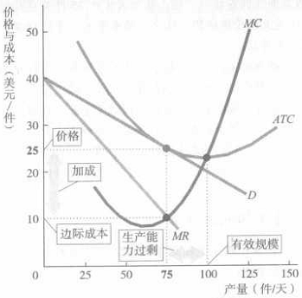
2、产品开发、市场营销：
（1）创新：→创造产品差异，如果社会边际收益=社会边际成本，是有效率的。
（2）广告：→实现
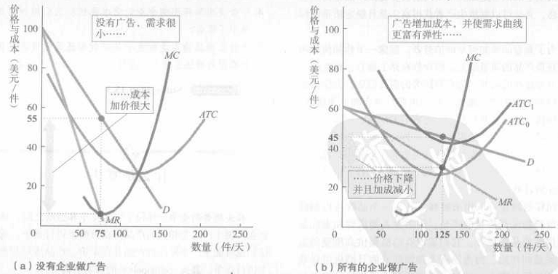
（3）品牌：
外部性
1、负外部性：污染
MSC=MC+边际外部成本
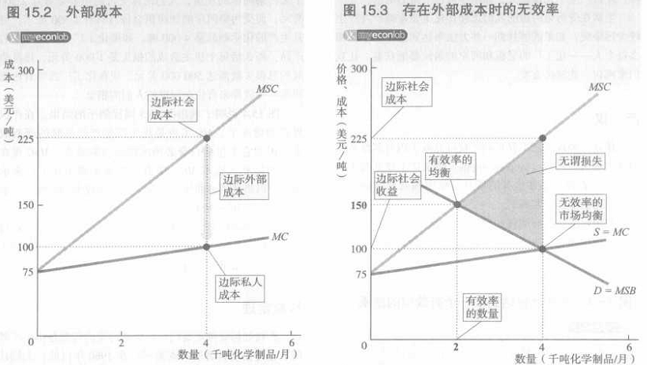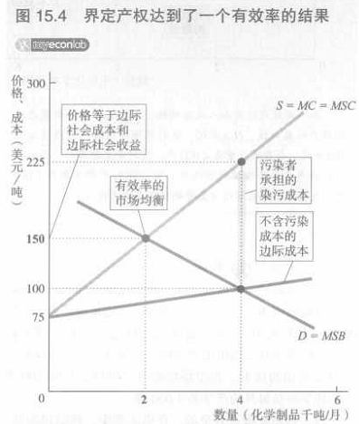
2、解决方法：
首先，明晰产权，如果产权明晰，就没有外部性。
当产权不可明晰时，政府：（1）税收：庇古税，
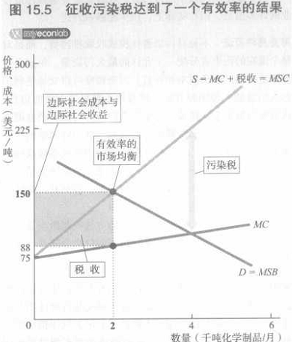
（2）排污费：是对“污染税”的替代，是每单位污染的价格。
但由于缺乏信息（社会边际成本、社会边际利益），很难达到目的。
（3）可交易许可证：企业可以买卖许可证；
刺激开发减少污染的技术，因为许可证的价格，随需求的上升而下降。
克服政府要了解企业的边际收益表的缺陷。
3、正外部性：知识（教育、研究）
MSB=MB+边际外部收益
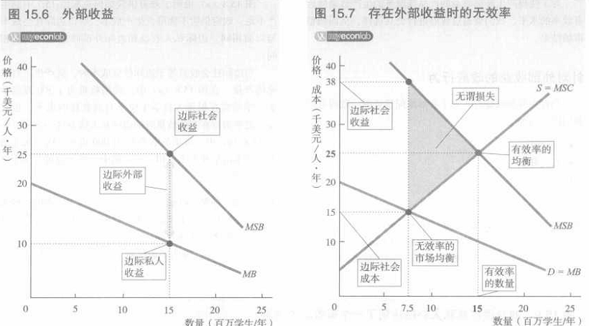
4、政府鼓励方法：
（1）政府供给：教育
（2）补贴
（3）优惠券
（4）专利、版权：→知识产权，→对创新的激励，但同时，暂时的垄断。→权衡。
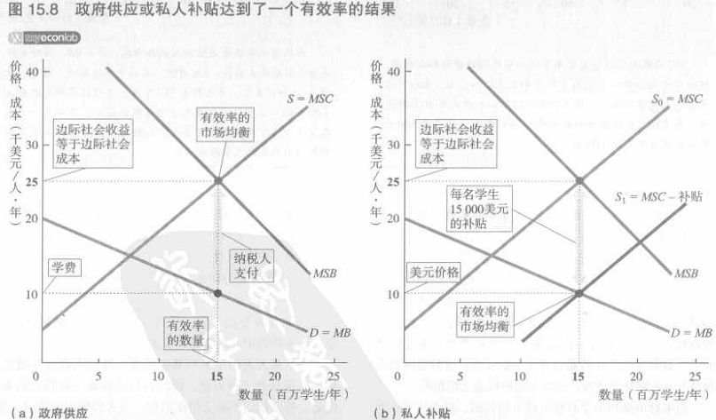
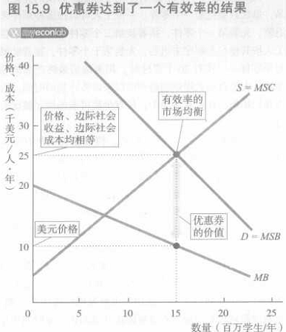
公共品、公共资源
政府经济理论
- 垄断
- 外部性
- 公共物品——搭便车：
- 公共资源的利用
- 经济不平等=收入再分配
为什么对一些物品（油）的税率，远远高于其他物品（饮料）？因为无谓损失较大……
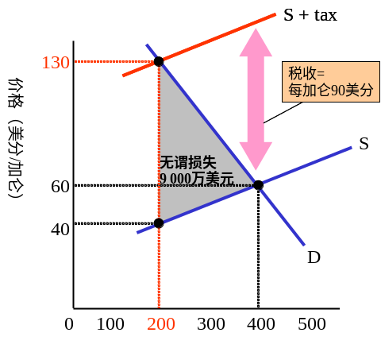
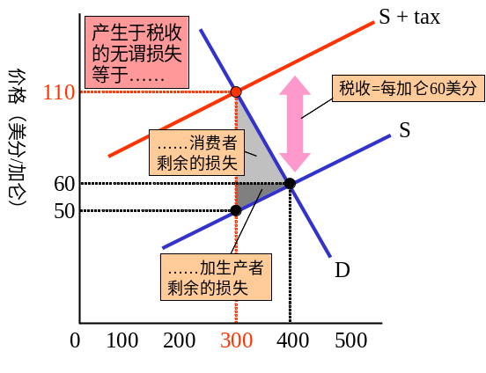

1、公共品：特点：1) 非竞争性，2) 非排他性。
搭便车问题；
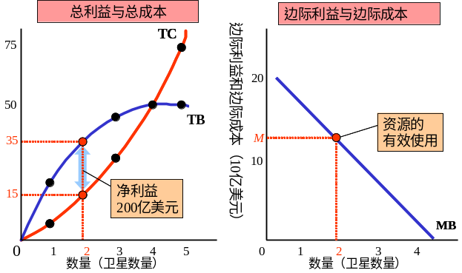
有效的公共品数量：MSC=MSB；

2、公共资源：特点：1) 有竞争性，2) 非排他性。
公地的悲剧；
有效的公共资源数量：MC=MB（私人）；
利用公共资源方法：建立产权，
指定配额/发行个人可转让配额
生产要素市场
1、派生需求：对生产要素的需求，是由对产品的需求派生的。
劳动市场
资本市场
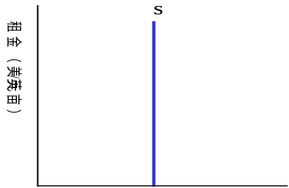
自然资源市场
1、土地：自然资源量，数量固定，
土地的供给、不可再生性自然资源的供给：

2、P=预期价格的现值，不可再生性自然资源的流量供给，富有弹性。
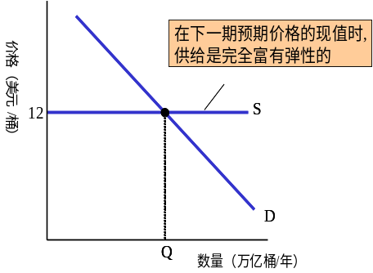
为什么不可再生性自然资源的流量供给，具有完全弹性？
如果：今年的价格上涨<明年的预期价格以高于利率的上涨。
今年的价格<明年预期价格的现值。
那么，在以后出售资源，将会获得更大的利润，
3、霍特林原理： 不可再生的自然资源的预期价格，以等于利率的比率上升。
为什么有时（自然）资源价格下降而没有遵循霍特林原理呢？
- 生产要素的供求，决定均衡的生产要素价格、收入。
- 生产要素的收入，与生产要素的需求，变化方向，相同。
生产要素的供给，对生产要素收入，的影响，取决于生产要素需求弹性。
经济租：生产要素所有者得到的收入>所有者的机会成本。
由供给弹性，决定。
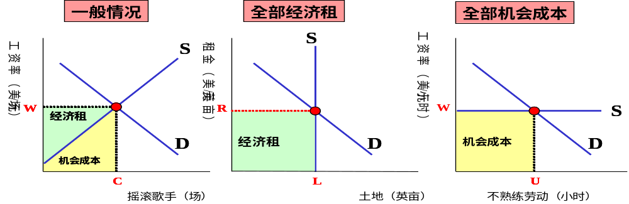

对经济租征税，是有效率的税收。
经济不平等
1、经济不平等，源于人力资本的差异、歧视。
2、累进所得税：平均税率，随收入的↑，而↑。
累退所得税：平均税率，随收入的↑，而↓。
比例所得税：平均税率，不变，不考虑收入。
不确定性与信息
1、不确定性：可能有不止一个事件出现，但不知道哪一件事出现。
风险：损失的可能。
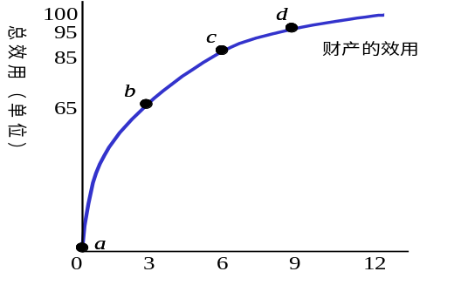
2、财富的边际效用，递减。

3、私人信息：一个人可得到，其他人，因成本太高，无法得到的信息。
私人信息，引起两个问题：道德风险、逆向选择

